10.06.20 r.
Temat: Utrwalanie głoski R. Różnicowanie R-L.
1.
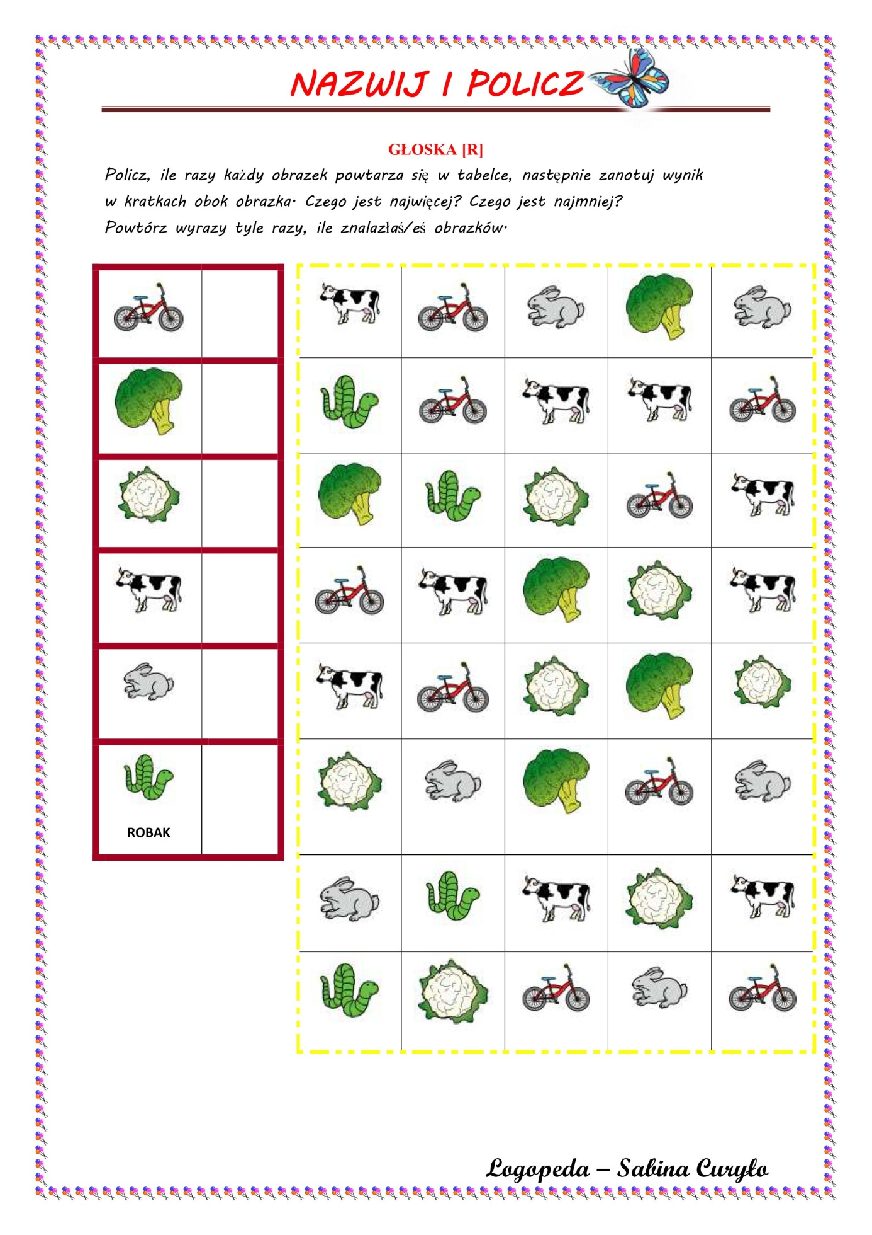
2. Nazwij obrazki
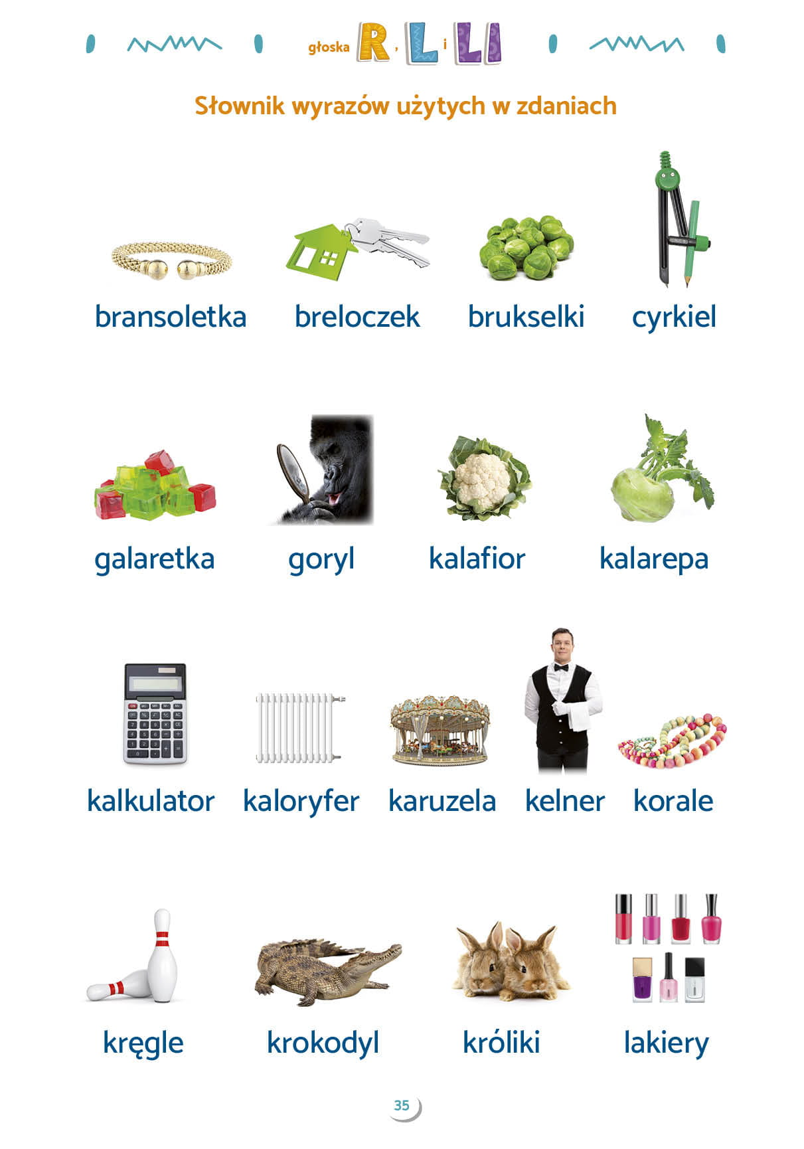

3. W wolnej chwili Powtarzaj wiersze.
